O que é JPA e HIbernate?

O que é persistência de dados? é um termo usado para dizer que queremos preservar os dados um tempo além da utilização do software.

EX: um cliente cadastrado no banco de dados.

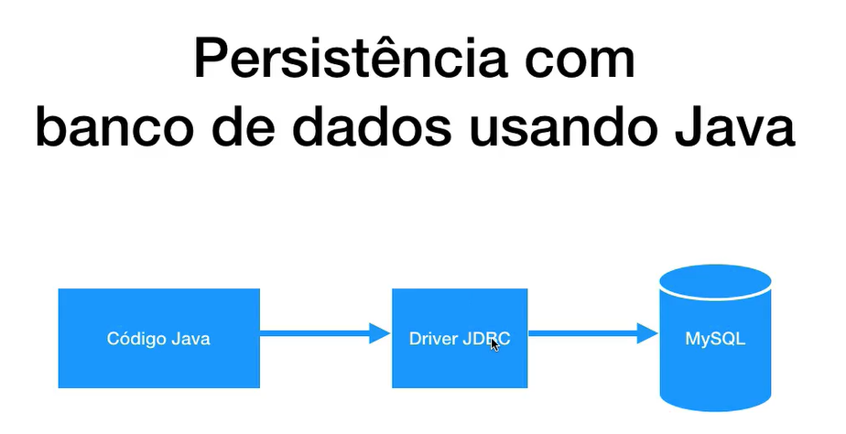

JDB -> Driver: É um componente de software que intermedia o acesso de uma aplicação Java com banco de dados.

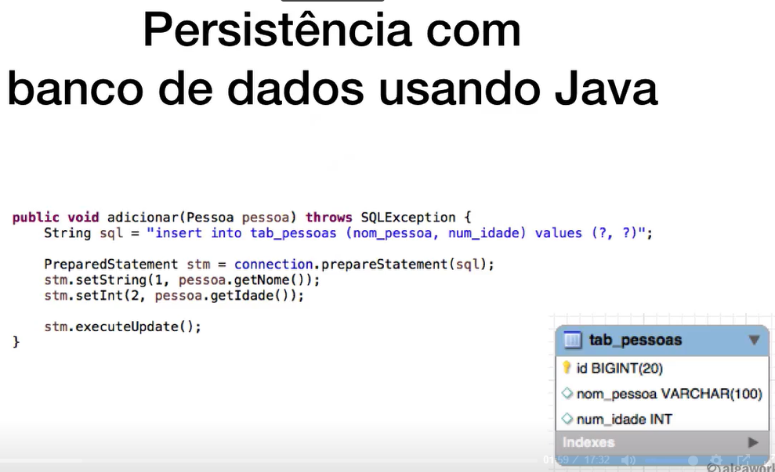

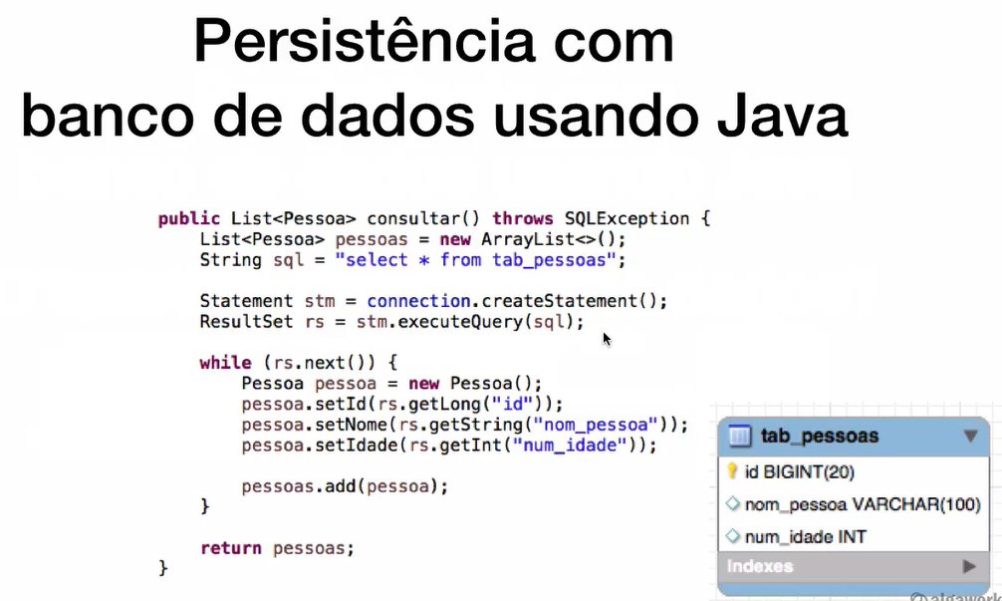

O que é ORM ?

Object Relational Mapping -> Técnica para mapeamento de classes que representam entidades para tabelas de um banco de dados relacional.

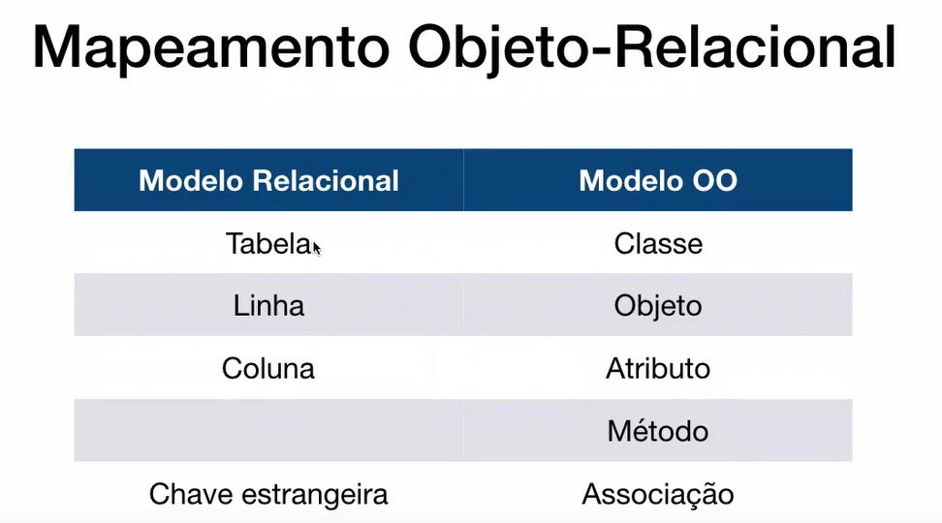

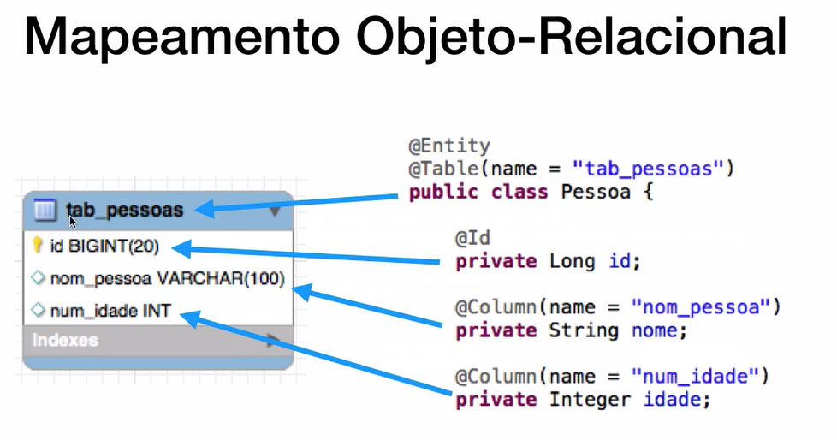

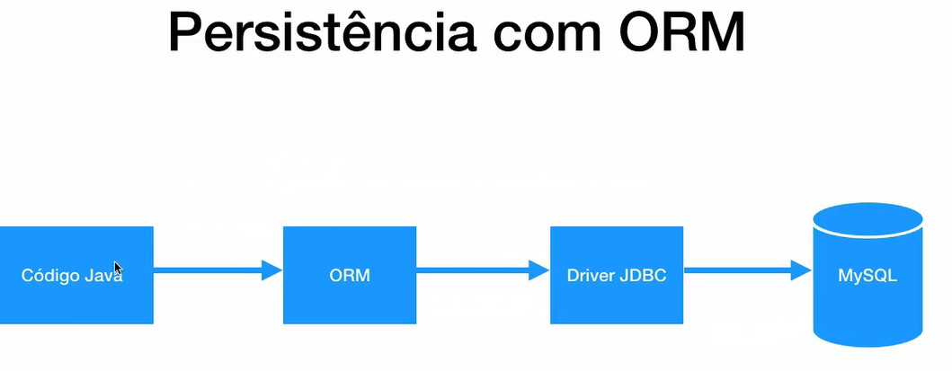

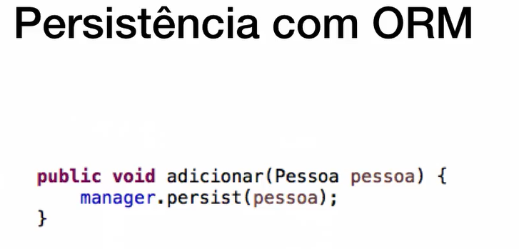

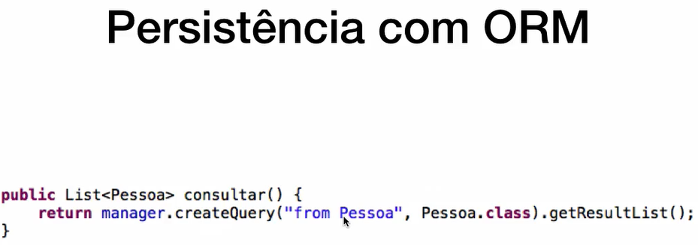



É uma especificação JEE, uma solução ORM para persistência de dados que é padronizada para o desenvolvimento de aplicações Java. Define a forma de mapeamento de objetos relacionais, possui uma Api de consulta e atualização de dados. Uma especificação descreve como algo deve funcionar e não o produto final.

Hibernate é uma implementação da especificação JPA, é o produto que você coloca no seu projeto e roda ele. JPA descreve como vai funcionar a solução e o Hibernate implementa a solução de acordo com a especificação.

